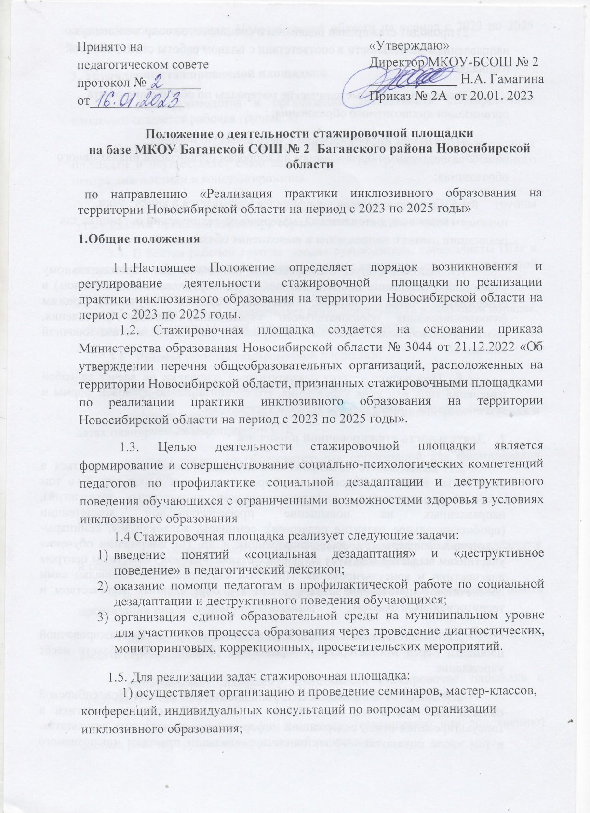
2) проводит стажировки педагогов и специалистов сопровождения по направлениям деятельности в соответствии с планом работы стажировочной площадки;
3) готовит учебно-методические материалы по обобщению опыта организации инклюзивного образования;
4) оказывает информационно – методическую помощь общеобразовательным организациям по вопросам организации инклюзивного образования;
1.6. Стандартизированная площадка открывается в учреждении, имеющем кадровый, методический, материально-технический потенциал для реализации данного направления и выполнения обязательств.
1.7. Наличие статуса стажировочной площадки дает образовательному учреждению основание вносить изменения (не определенные его Уставом) в содержание, цели, способы, системы средств обучения; режим функционирования образовательного учреждения; систему управления, соответствующие целям, задачам и содержанию деятельности стажировочной площадки.
1.8. Присвоение статуса стажировочной площадки не влечет за собой изменения типа или вида учреждения, его организационно-правовой формы и подчиненности, определяемых Уставом учреждения.
- Деятельность стажировочной площадки
2.1. Деятельность стажировочной площадки может осуществляться в виде очных или дистанционных по форме проведения мероприятий (в том числе с использованием информационно-коммуникационных технологий), направленных на повышение профессиональной компетенции (профессиональное развитие педагогов): семинары, коллоквиумы, семинары-совещания, конференции, видеоконференции и др. По завершении обучения участникам выдаётся документ по форме, устанавливаемой Областным центром диагностики и консультирования. При этом стажировочные площадки сами обеспечивают привлечение стажирующихся с определённым количеством и территориальным охватом.
2.2. Ответственность за ход и результаты деятельности стажировочной площадки перед Министерством образования Новосибирской области несёт учреждение.
2.3. МКОУ - Баганская СОШ № 2 Баганского района Новосибирской области два раза в год представляет в Областной центр диагностики и консультирования отчет, содержащий информацию о достигнутых результатах, в том числе показателях эффективности реализации практики инклюзивного образования на территории Новосибирской области на период с 2023 по 2025 годы.
3. Управление стажировочной площадкой
3.1. Для руководства и организации деятельности стажировочной площадки создается рабочая группа.
3.2. Рабочая группа является органом управления стажировочной площадки и осуществляет свою деятельность под руководством Областного центра диагностики и консультирования.
3.3. Количественный и персональный состав рабочей группы утверждается приказом директора образовательного учреждения.
3.4. В состав рабочей группы входят руководитель, специалисты ППк и сотрудники образовательного учреждения, являющегося стажировочной площадкой.
3.5. Рабочая группа осуществляет свою деятельность в плановом порядке, собираясь на общие заседания не реже одного раза в месяц.
3.6. Рабочая группа стажировочной площадки:
- согласует пакет документов СП с региональным оператором Проекта;
- информирует образовательные организации Баганског района о темах и датах планируемых мероприятий СП;
- собирает заявки от образовательных организаций для формирования списка стажёров;
- подготавливает проект приказов о зачислении стажёров и итогах стажировки;
- осуществляет организованное и методическое сопровождение педагогов и специалистов своей школы, проходящих стажировку;
- подготавливает учебно-методические материалы по обобщению опыта организации инклюзивного образования;
- направляет пакет документов региональному оператору Проекта для выдачи сертификатов о стажировке;
- разрабатывает программу деятельности стажировочной площадки и представляет его на утверждение региональному оператору Проекта;
- вносит предложения по изменению (сокращению или дополнению) состава рабочей группы стажировочной площадки;
- составляет план-график деятельности и организует взаимодействие стажировочной площадки;
- организует анализ результатов деятельности стажировочной площадки;
- представляет информацию и отчеты о деятельности стажировочной площадки в соответствии с положением о стажировочной площадке региональному оператору Проекта;
- информирует общественность о деятельности стажировочной площадки через средства массовой информации.
4. Полномочия стажировочной площадки
4.1. Стажировочная площадка обеспечивает научно-методическое, организационно-методическое и мониторинговое сопровождение реализации заявленной программы деятельности;
- участвует в реализации мероприятий, направленных на реализацию практики инклюзивного образования на территории Новосибирской области;
- обеспечивает повышение квалификации управленческих и педагогических работников, осваивающих инновационный опыт;
- участвует в тиражировании и распространении инновационных технологий в виде программ, методических, диагностических материалов;
- проектирует собственную образовательную деятельность в рамках проведения мастер-классов, семинаров и других мероприятий;
- участвует в реализации программы деятельности стажировочной площадки как центр сетевого взаимодействия в муниципалитете, обеспечивает доступ педагогической общественности к ресурсам образовательного учреждения.

5. Финансовое обеспечение деятельности стажировочной площадки
5.1.Финансирование деятельности стажировочной площадки осуществляется из средств федерального бюджета в виде субсидии в бюджет Новосибирской области
5.2.Финансированию подлежат обеспечение деятельности стажировочной площадки по следующим направлениям (приложение № 1):
- разработка локальных актов ОО, регламентирующих деятельность стажировочной площадки на базе школы (оформление приказов, разработка положений и внесение изменений;
- разработка и апробация программы деятельности СП по повышению квалификации специалистов, работающих в образовательных учреждениях с обучающимися с ОВЗ, методических рекомендаций по ее реализации, комплекта учебно-методических материалов (определение ресурсных возможностей, проведение совещаний рабочей группы, оформление программы, согласование программы с региональным оператором, принятие и утверждение программы);
- организационно-методическое сопровождение педагогов и специалистов сопровождения школы, проводящих мероприятия СП (подготовка и рассмотрение информации о реализации программы СП на педагогическим совете школы, подготовка к проведению теоретических, практических учебных занятий, составление конспектов, технологических карт занятий, подготовка учебно-методических материалов по обобщению опыта организации инклюзивного образования);
- формирование групп стажёров (изучение спроса и информирование ОО района о темах и датах планируемых мероприятий СП, рассылка информационных писем, сбор заявок от ОО для формирования списка стажёров, увеличение охвата участников СП за счёт привлечения стажёров из школ «роста», подготовка проекта приказа о зачислении стажёров и итогах стажировки);
- организация и проведение на базе стажировочной площадки мероприятий по повышению квалификации руководителей и специалистов, работающих в образовательных учреждениях в рамках работы СП;
- аналитическая деятельность (анализ результатов, оформление аналитической справки, мониторинг удовлетворённости ОО (отзывы), формирование папки с отчётной документацией (регистрационные листы, фото-и видеоотчёты, практические работы участников), заказ и выдача сертификатов по результатам стажировки;
- информационная деятельность (информирование о деятельности СП через размещение информации на сайте ОО, в районной газете, публикация отзывов о работе СП)
6. Прекращение деятельности стажировочной площадки
6.1. Прекращение деятельности стажировочной площадки осуществляется в следующих случаях:
- окончание срока реализации мероприятия (направления),
в рамках реализации которого действует стажировочная площадка;
- установления несоответствия реальной деятельности стажировочной
площадки заявленной в отчетах о деятельности;
- возникновение непредвиденных обстоятельств, препятствующих образовательному учреждению продолжать деятельность
стажировочной площадки по предусмотренной тематике и программе
деятельности.
6.2. Решение о прекращении деятельности стажировочной площадки
принимается Министерством образования Новосибирской области.

Приложение №1
 | Количество баллов
1.Разработка локальных актов ОО, регламентирующих деятельность стажировочной площадки на базе школы | До 7 баллов
оформление приказов | 1 балл
разработка положений | 3 балла
внесение изменений в документацию | 1 балл
составление и заключение договора | 1балл
2. Разработка и апробация программы деятельности СП по повышению квалификации специалистов, работающих в образовательных учреждениях с обучающимися с ОВЗ, методических рекомендаций по ее реализации, комплекта учебно-методических материалов | До 12 баллов
определение ресурсных возможностей | 1 б
проведение совещаний рабочей группы | 1 б
составления дорожной карты | 3 б
оформление программы | 3 б
согласование программы с региональным оператором | 2 б
принятие и утверждение программы | 2 б
- Организационно-методическое сопровождение педагогов и специалистов сопровождения школы, проводящих мероприятия СП | До 8-10 баллов
подготовка и рассмотрение информации о реализации программы СП на педагогическим совете школы | 2 балла
подготовка к проведению теоретических, практических учебных занятий, составление конспектов, технологических карт занятий | 3-5 баллов
подготовка учебно-методических материалов по обобщению опыта организации инклюзивного образования | 3 балла
- Формирование групп стажёров | До 7 баллов
изучение спроса и информирование ОО района о темах и датах планируемых мероприятий СП | 2 балла
рассылка информационных писем | 1 балл
сбор заявок от ОО для формирования списка стажёров | 2 балла
увеличение охвата участников СП за счёт привлечения стажёров из школ «роста» | 1 балл
подготовка проекта приказа о зачислении стажёров и итогах стажировки | 1 балл
- Организация и проведение на базе стажировочной площадки мероприятий по повышению квалификации руководителей и специалистов, работающих в образовательных учреждениях в рамках работы СП | До 3 баллов
- Аналитическая деятельность | До 9 баллов
анализ результатов | 1 балл
оформление аналитической справки | 3 балла
мониторинг удовлетворённости ОО (отзывы) | 1 балл
формирование папки с отчётной документацией (регистрационные листы, фото-и видеоотчёты, практические работы участников) | 3 балла
заказ и выдача сертификатов по результатам стажировки | 1 балл
- Информационная деятельность | До 4 баллов
информирование о деятельности СП через размещение информации на сайте ОО | 1 балл
в районной газете | 2 балла
публикация отзывов о работе СП | 1 балл

